**Enunciado**

Levando em consideração os aprendizados sobre as estruturas condicionais, elabore um algoritmo que possa descobrir, através de perguntas e respostas, qual é o meio de transporte que o usuário está considerando. O usuário deverá escolher uma das seguintes opções:

- trator;

- moto;

- bicicleta.

Para chegar ao resultado, as perguntas precisam ser respondidas apenas com "Sim" ou "Não".

**Exemplo**:

É terrestre? Sim.

Cabe apenas uma pessoa? Sim.

É pesado? Não.

Tem pedal? Sim.

Então, o transporte escolhido foi a bicicleta.

Para chegar ao resultado de cada uma das opções, use o modelo em anexo.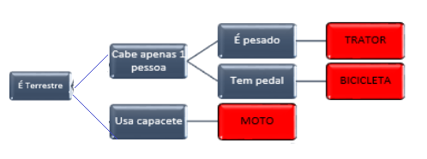

**Resolução**

algoritmo "DescobrirTransporte"

var

//declarando variáveis

terrestre,capacete, umaPessoa,pesado,pedal: caractere

inicio

Escreva("Seu meio de transporte é Terrestre? ")

Leia(terrestre)

Escreva("Necessita de capacete?")

Leia(capacete)

Escreva("Cabe somente uma Pessoa? ")

Leia(umaPessoa)

Escreva("Seu meio de transporte é Pesado?")

Leia(pesado)

Escreva("Ele possui pedal?")

Leia(pedal)

Se(terrestre = "não")entao

Escreva ("Você vem de Jatinho pro curso")

Senão

Se(terrestre = "sim") e (capacete = "sim") e (pesado = "sim")entao

Escreva("Você vem para a aula de moto")

Se(terrestre = "sim") e (umaPessoa = "sim") e (pesado = "nao") e (pedal="sim")entao

Escreva("Você vem para a aula de Bike")

Se(terrestre = "sim") e (umaPessoa = "sim") e (pesado = "sim") e (pedal="nao")entao

Escreva("Você vem para a aula de trator")

FimSe

FimSe

FimSe

FimSe

FimAlgoritmo